Estudio de Proyección de Empleo de ManpowerGroup para octubre-diciembre 2025

Comunidad Valenciana y Región de Murcia, las zonas con mejores previsiones de generación de empleo en el último trimestre del año

- Las empresas de Comunidad Valenciana y Región de Murcia pasan de la cola al liderazgo tras ganar 22 puntos respecto al trimestre anterior
- Levante es la región más optimista (26%), seguida por el Norte (25%) y el Noreste (24%)
- La zona Sur experimenta la mayor caída en las previsiones de generación de empleo con una bajada de 9 puntos porcentuales, situándose a la cola con un discreto 5%
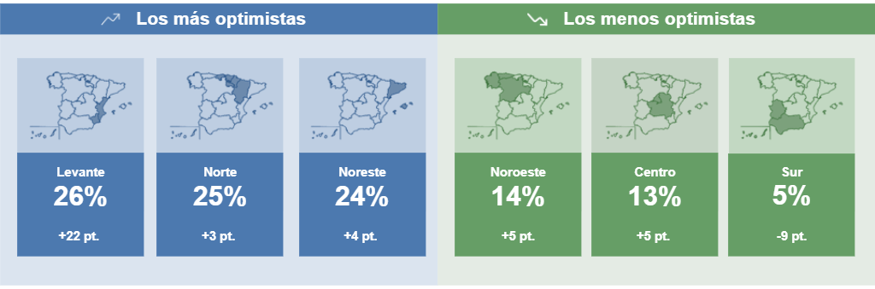

Madrid, 16 de septiembre de 2025.- Las previsiones de contratación para el último trimestre del año sitúan a la zona de Levante (Comunidad Valenciana y Región de Murcia) como la más optimista del país, según el Estudio de Proyección de Empleo de ManpowerGroup. Tras ocupar el último puesto en el trimestre anterior, la región experimenta una subida de 22 puntos porcentuales y se sitúa con un 26% de previsión neta de generación de empleo entre los meses de octubre y diciembre. En comparación con el mismo período de 2024, las previsiones se mantienen sin cambios.
Este resultado refleja que el 40% de las compañías tienen la intención de ampliar sus plantillas, mientras que el 42% se plantea mantenerlas sin cambios y el 17% estima que las reducirá.
La zona de Levante se sitúa 9 puntos por encima de la media nacional. Le siguen la zona Norte (Aragón, Cantabria, La Rioja, Navarra y País Vasco), que alcanza un 25% de previsión neta y el Noreste (Cataluña y Baleares) con un 24%.
Por el contrario, las zonas con previsiones más cautelosas son Noroeste (Galicia, Asturias y Castilla y León) con un 14%, Centro (Madrid y Castilla-La Mancha) con un 13% -a pesar de que ambas suben 5 puntos respecto al trimestre anterior-, y Sur (Andalucía, Extremadura y Canarias) que se sitúa a la cola con un 5% y una bajada de 9 puntos respecto al trimestre anterior.

Sobre el Estudio de Proyección de Empleo de ManpowerGroup: este estudio se basa en entrevistas realizadas a 40.533 empresas de todo el mundo, tanto del sector público como del privado, de 42 países y territorios, y su objetivo es medir las tendencias de empleo previstas para cada trimestre. Esta muestra permite realizar un análisis por sectores y regiones -ya que están estandarizados en todos los mercados- y así ofrecer una información más detallada.
El estudio obtiene su información a partir de una única pregunta: “¿Cómo prevé usted que cambiará el empleo total en su empresa en el próximo trimestre, desde octubre a diciembre de 2025, en comparación con el trimestre actual?”. Como resultado de comparar las compañías que tienen previsto ampliar sus equipos y las que anticipan una reducción se obtiene un índice cuyo resultado puede ir desde -100% a 100%.
El estudio se lleva a cabo desde hace más de 60 años con la misma pregunta y perfil de encuestados. Desde el primer trimestre de 2022, las respuestas se recopilan a través de un sistema online de doble confirmación en el que se incentiva a los participantes a completar la encuesta.

ManpowerGroup
ManpowerGroup es la compañía líder mundial en soluciones de talento y tecnología. Ayuda a las organizaciones a adaptarse a un mercado del empleo en constante cambio, seleccionando, evaluando, desarrollando y gestionando el talento que necesitan para lograr sus objetivos de negocio. Apoyándose en las últimas herramientas tecnológicas, crea estrategias innovadoras para cientos de miles de empresas cada año, permitiéndoles contar con los profesionales cualificados que necesitan, al mismo tiempo que ofrece un empleo digno y sostenible a millones de personas. A través de sus distintas marcas (Manpower, Experis y Talent Solutions), aporta valor a candidatos y clientes en más de 75 países, como lleva haciendo durante más de 75 años. Además, sus políticas de diversidad, inclusión e igualdad y sus buenas prácticas de negocio son reconocidas por multitud de organizaciones.
Más información en www.manpowergroup.es.

Para más información:
Agencia de comunicación Havas PR  comunicación.manpowergroup@havas.com |  | ManpowerGroup  Dpto. Comunicación  Gala Díaz Curiel  607 35 33 49  gala.diaz@manpowergroup.es  Juan Gómez Rodríguez  Tel. 687 51 96 90  juan.gomez@manpowergroup.es

